Otwock 15.06.2020r.

Dzień dobry!

Witam Was bardzo serdecznie. Przed nami jeszcze tylko kilka spotkań i wakacje!!!
Jutro klasa ósma przystępuje do egzaminu a pozostałe dziewczynki mają trzy dni wolne.
Dziś mam dla Was kilka propozycji. Możecie zrobić dla siebie ozdobę lub dla kogoś upominek.
Zobaczcie kilka filmików. Myślę, że sprawi Wam to frajdę. Dla najstarszych z was będzie to na chwilkę oderwanie od stresu egzaminacyjnego. Dla pozostałych myślę, że jak zobaczymy się po wakacjach to pokażecie jakie jesteście zdolne i pochwalicie się waszymi pracami.

WĘZŁY MAKRAMOWE

1. węzeł mocujący

Pierwszy węzeł, od którego rozpoczynamy pracę z makramą, to węzeł mocujący. Aby go wykonać, sznurek dzielimy na pół tuż nad kijem lub gałęzią (z przodu) tak, by powstał łuk. Niestety tego na zdjęciu nie ujęłam, ale mam nadzieję, że będzie to zrozumiałe.
Następnie łuk przerzucamy przez gałąź tak, by znalazł się po drugiej strony gałęzi (z tyłu) i wtedy przewlekamy przez niego dwa końce sznurka i zaciągamy pętelkę do samego końca.
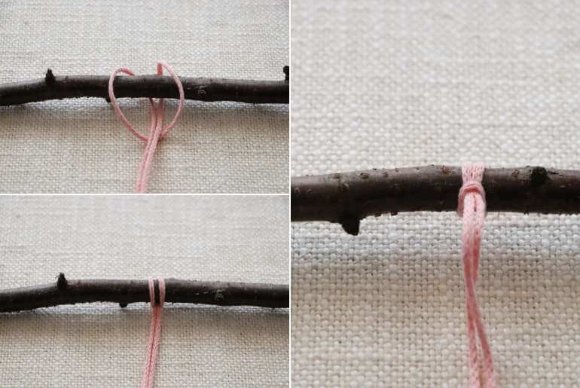

2. węzeł płaski
Na początku do gałęzi musimy przymocować 2 sznurki złożone na pół. W trakcie wykonywania węzła płaskiego sznurki środkowe muszą być ciągle napięte, przekładamy tylko sznurki boczne. W pierwszym kroku przekładamy pierwszy sznurek pod czwarty, jak na zdjęciu.

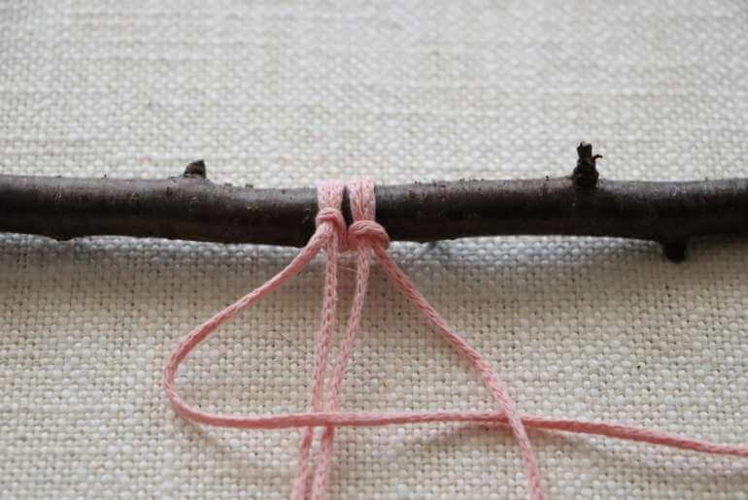
Następnie czwarty sznurek przekładamy pod sznurkami środkowymi przez pętelkę powstałą w pierwszym sznurku.
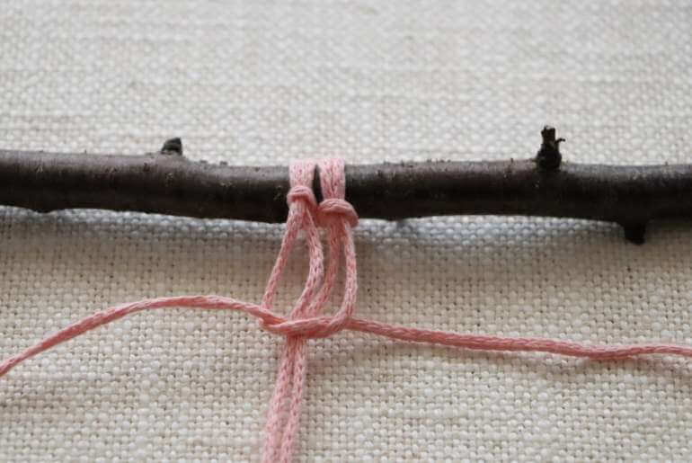
Następnie czwarty sznurek przekładamy pod sznurkami środkowymi przez pętelkę powstałą w pierwszym sznurku.
Aby zacisnąć ten węzeł, ciągniemy końce sznurków zewnętrznych.
W kolejnych krokach idziemy w odwrotnym kierunku – 4 sznurek przekładamy pod pierwszy nad sznurkami środkowymi, a pierwszy przez pętelkę powstałą w czwartym (pod sznurkami środkowymi).

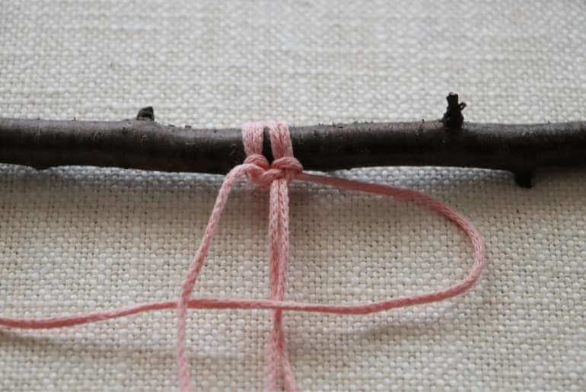
. Powtarzając ten węzeł uzyskujemy taki wzór:
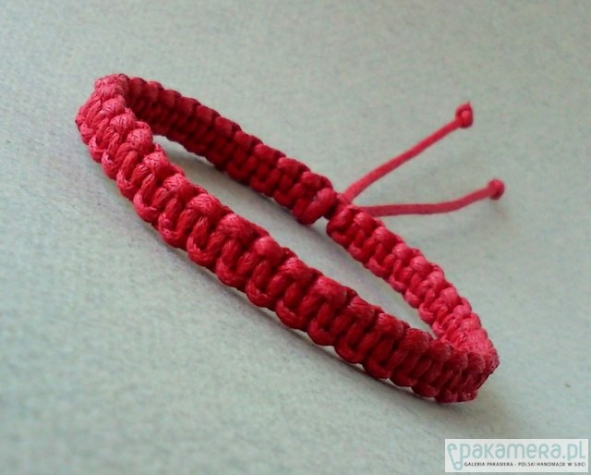
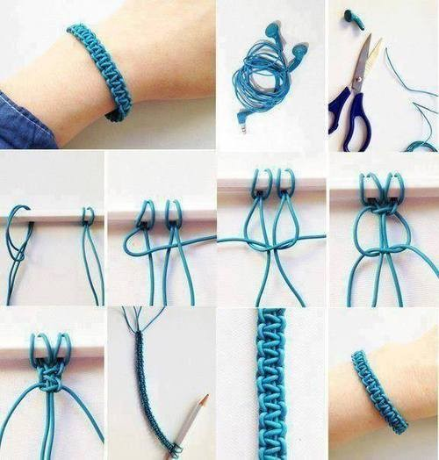
https://youtu.be/qkkm1KguOww
Można stosować różne dodatki:

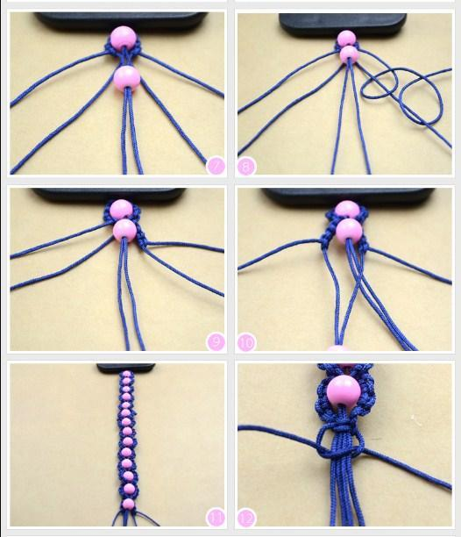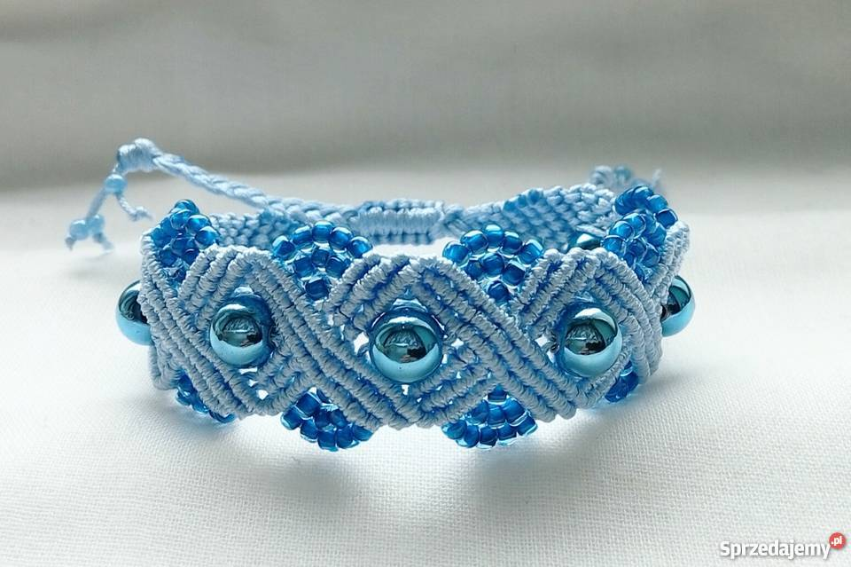

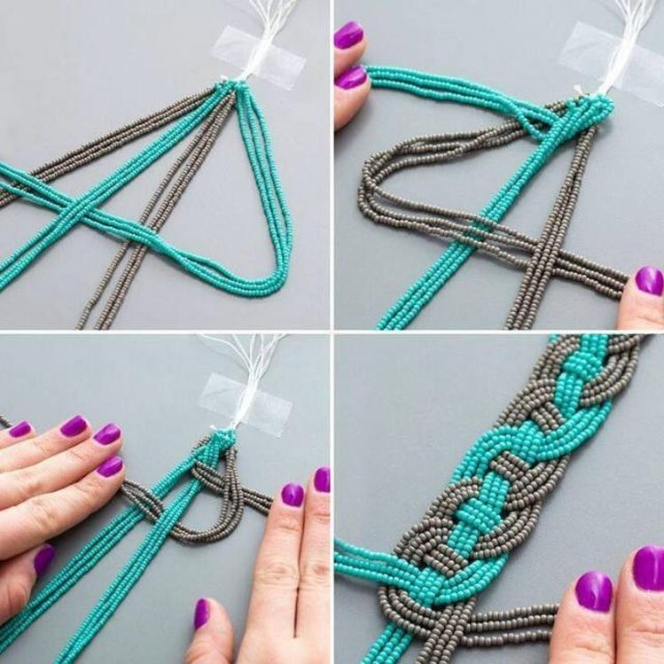

Oprócz bransolety z tych węzłów można zrobić także kwietniki
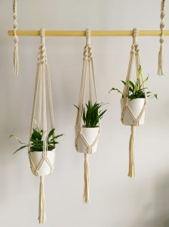
https://youtu.be/dpOUL8m-dPg

Dla chętnych ciekawostka koc robiony rękami, pleciony w warkocz. Prawda, że wygląda imponująco?
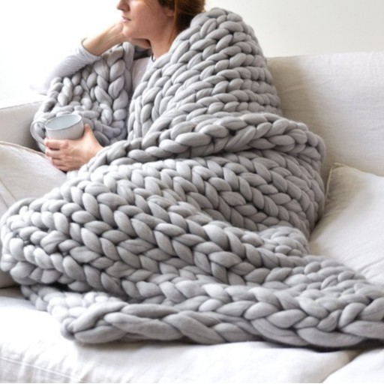
https://youtu.be/cmGZjpP_dHI

Życzę dobrej zabawy.
Czekam na wsze prace, zróbcie zdjęcie i pokażcie jakie ozdoby udało się Wam zrobić.
Powodzenia.
Ola Kapel

